URNIK ZA TEČAJ PRIDOBIVANJE IN ZVIŠEVANJE RAVNI PISMENOSTI, TEMELJNIH ZMOŽNOSTI IN IZBOLJŠEVANJE SPLOŠNE IZOBRAŽENOSTI – NIPO (60 UR)
DOBRA KOMUNIKACIJA – DOBRI ODNOSI

zap. št. srečanja | DAN V TEDNU | DATUM | URA
1. | TOREK | 8. 1. 2019 | 8.00 – 11.00  12.00 – 15.00
2. | SREDA | 9. 1. 2019 | 8.00 – 11.00  12.00 – 15.00
3. | SOBOTA | 12. 1. 2019 | 8.00 – 11.00  12.00 – 15.00
4. | TOREK | 15. 1. 2019 | 8.00 – 11.00  12.00 – 15.00
5. | SREDA | 16. 1. 2019 | 8.00 – 11.00  12.00 – 15.00
6. | SOBOTA | 19. 1. 2019 | 8.00 – 11.00  12.00 – 15.00
7. | TOREK | 22. 1. 2019 | 8.00 – 11.00  12.00 – 15.00
8. | SREDA | 23. 1. 2019 | 8.00 – 11.00

Predavanja potekajo ob torkih, sredah in sobotah po 8 šolskih ur na dan.
8* srečanje je zaključno in traja 4 šolske ure.
Lokacija: LUNG, Cankarjeva ul. 8, Nova Gorica
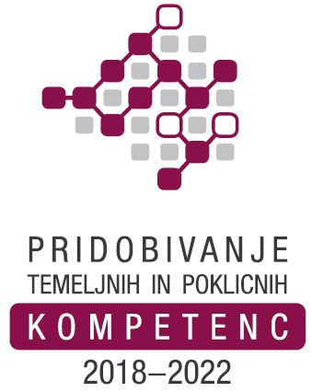
Program je brezplačen za udeležence v projektu: »Pridobivanje temeljnih in poklicnih kompetenc od 2018 do 2022«.

